الأستــــاذة | المتوسطة | المستوى | المقطع | حل الـــوضعيــة الانطلاقية الأم | المدة
تانـي سميـرة | الشهيد فضيل اعمر بني سليمان المدية | الرابعة متوسط | المادة و تحولاتها |  | 1سا  حل الوضعية الانطلاقيـــة الام للميــــــدان الأول
التعليمة | الحلـــــــــول
الاختلاف بين التحوليــــن

نواتج الاحتراق  و الكشف عليهم | 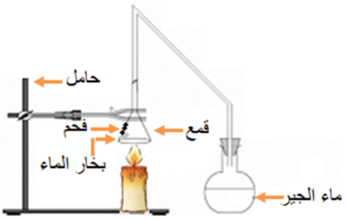  البرتوكـول التجريبـــــي
الغاز المنطلق  و انحفاظ الكتلة | الغاز المساعد على الاشتعال هو غاز ثنائي الاكسجين O₂.  انحفــــــــاظ الكتلــــــــة  - الكتلة محفوظة في التحولين الفيزيائي والكيميائي بشرط إجراء التجربة ضمن نظام مغلق.  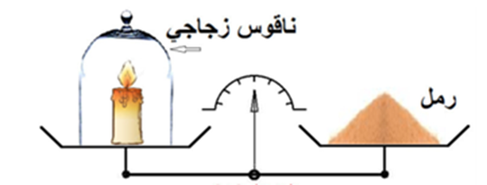  - نشعل الشمعة و نضع مباشرة فوقها ناقوس زجاجي  ، و نوازن بالرمل ، فيحافظ الميزان على توازنه.  - بعد مدة ينطفئ اللهب لنفاذ الاكسجين داخل الناقوس.
تمثيل المــــــاء و الكربــــــون  و غاز الاكسجين | المــــــــــــــادة التمثيل الجزيئي الصيغة الكيميائية  المــــــــــــــــاء 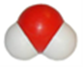  H₂O  الفحـــــــــــــــم  C  غاز الأكسجين O₂  

حل وضعيــــــــة الإنطلاق

